

НАЦІОНАЛЬНИЙ ТЕХНІЧНИЙ УНІВЕРСИТЕТ УКРАЇНИ

«КИЇВСЬКИЙ ПОЛІТЕХНІЧНИЙ ІНСТИТУТ імені Ігоря Сікорського»

ФАКУЛЬТЕТ ПРИКЛАДНОЇ МАТЕМАТИКИ

**Лабораторна робота №7**

***з дисципліни «Системне програмне забезпечення»***

**«Конфігурування різноманітних**

**міжмережених екранів»**

Виконав студент IV курсу

групи: КВ-11

ПІБ: Терентьєв Іван Дмитрович

Перевірив: ______________________

**Київ 2024**

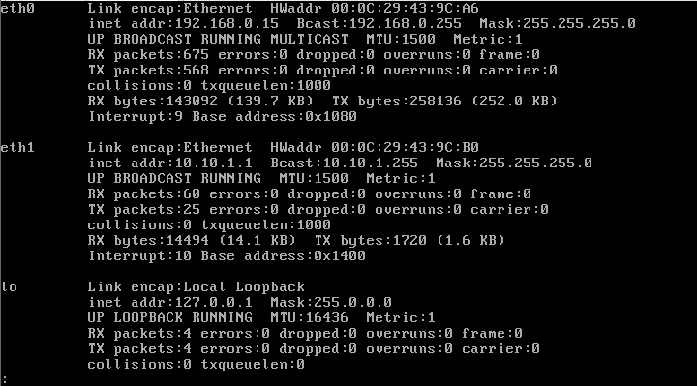

Рис. 1 – Налаштування IP-адрес інтерфейсів Green (192.168.0.15) та Red (10.10.1.1) на IPCop.

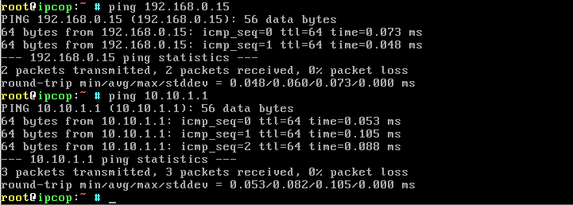

Рис. 2 – Перевірка доступності Green та Red інтерфейсів IPCop за допомогою команди ping.

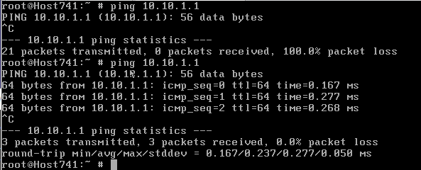

Рис. 3 – Перевірка пінгу Red інтерфейсу IPCop з іншого вузла (FreeBSD).

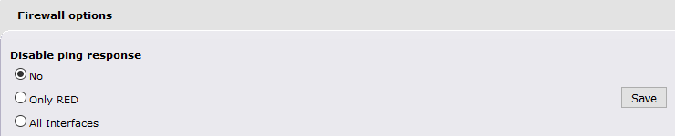

Рис. 4 – Налаштування правил у брандмауері IPCop для дозволу або блокування ICMP (ping).

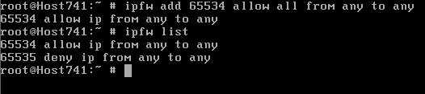

Рис. 5 – Додавання правила в ipfw на FreeBSD для дозволу всього трафіку.

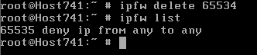

Рис. 6 – Видалення правила в ipfw та перевірка списку правил після видалення.

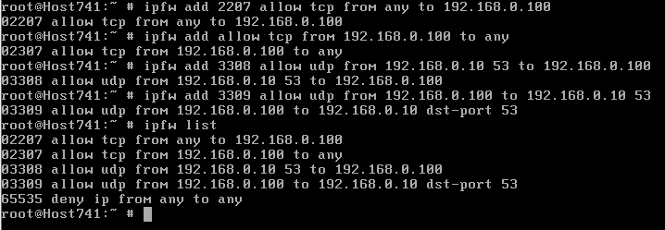

Рис. 7 – Додавання правил в ipfw для дозволу TCP-з'єднань між вузлами.

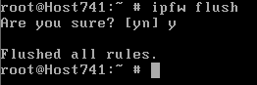

Рис. 8 – Видалення всіх правил в ipfw за допомогою команди ipfw flush.

*Висновки*

У ході виконання лабораторної роботи було проведено налаштування міжмережевого екрану IPCop та конфігурація мережевих правил на основі інструментів FreeBSD. Було виконано такі завдання:

* Проведено тестування доступності інтерфейсів за допомогою команди ping, що підтвердило коректність налаштувань.
* Виконано налаштування брандмауера IPCop для управління ICMP-запитами (пінгами) на різних інтерфейсах.
* Встановлено правила в ipfw на FreeBSD для дозволу або блокування TCP- та UDP-з'єднань між вузлами.
* Перевірено роботу мережі після застосування та видалення правил у брандмауері.

Практична частина дозволила закріпити знання з налаштування міжмережевих екранів та брандмауерів, а також отримати досвід роботи з такими інструментами, як ipfw на FreeBSD та налаштування правил в IPCop. Отримані результати демонструють важливість правильного управління мережевими правилами для забезпечення безпеки та доступності мереж.